調查報告

案 由：據審計部107年度中央政府總決算審核報告，全國運作中及廢棄工廠土壤及地下水污染潛勢已賡續進行實地調查，惟間有部分列管場址多年仍未完成整治，或實地調查比率有待提升，允宜建立監督管考機制，以利掌握污染場址改善進度等情案。

調查意見：
行政院環境保護署(下稱環保署)為預防及整治土壤及地下水污染，確保土壤及地下水資源永續利用，民國(下同)107年度於環境保護基金之土壤及地下水污染整治基金，編列預算賡續辦理土壤及地下水污染整治計畫。經審計部調查相關計畫之執行情形，於107年度中央政府總決算審核報告提出審核意見表示：運作中工廠土壤及地下水污染情形嚴重，且部分列管場址超逾5年仍未完成整治；辦理全國廢棄工廠土壤及地下水污染潛勢調查，間有具污染潛勢廢棄工廠尚未實地調查，或經公告為整治、控制場址多年仍未完成整治等情，並函報本院，嗣經本院財政及經濟委員會第5屆第67次會議決議：推派委員調查。
本院為瞭解環保署辦理運作中及廢棄工廠土壤與地下水污染調查及整治情形，另鑑於該署為處理土壤及地下水污染場址應變、處理之迫切性及審酌國內社會經濟與環境環況，爰參考美國超級基金(Surperfund)相關制度，成立土壤及地下水污染整治基金(下稱土污整治基金)，故本案對於其收支保管及運用情形亦一併進行調查。本院爰先邀請該署及審計部於108年11月20日到院就執行及查核情形進行簡報，嗣就相關議題，於109年3月11日邀請相關領域專家學者到院諮詢；復為瞭解地方政府執行污染場址列管及整治現況，爰於109年4月17日至桃園市平鎮區及中壢區兩處污染場址進行履勘，並聽取桃園市政府及污染行為人之簡報。嗣綜整案關資料及尚待釐清事項，於109年5月20日約請該署副署長蔡鴻德、該署土壤及地下水污染整治基金管理會(下稱土污整治基金管理會)執行秘書簡慧貞、副執行秘書倪炳雄、組長王子新、組長陳以新、組長王禎等相關人員到院詢問，該署並於109年6月8日函復本案詢問之補充資料到院，業調查竣事，茲綜整調查意見如下：

環保署自97年9月迄109年4月已完成計八期之運作中工廠土壤及地下水污染調查計畫，經辦理工廠現場調查之污染發現率為61％，超過管制標準經公告為整治或控制場址者128處，迄109年4月，已解除列管39處，未解除列管者尚有76處，其中列管5年以上仍未完成整治者有40處，占52.6％。運作中工廠污染場址具污染項目複雜多元、污染濃度嚴重超逾管制標準、污染場址列管面積較大等特性，整治改善期程延長將增加整治經費及維護成本，為避免運作中工廠污染場址加重周邊環境污染風險，環保署應加強督促地方政府要求業者積極進行污染改善，儘速完成整治工程，以降低運作中工廠污染場址對於土壤及地下水之危害。

按土壤及地下水污染整治法（下稱土污法）第12條規定：「(第1項)各級主管機關對於有土壤或地下水污染之虞之場址，應即進行查證，並依相關環境保護法規管制污染源及調查環境污染情形。(第2項) 前項場址之土壤污染或地下水污染來源明確，其土壤或地下水污染物濃度達土壤或地下水污染管制標準者，直轄市、縣（市）主管機關應公告為土壤、地下水污染控制場址。(第3項)……控制場址經初步評估後，有嚴重危害國民健康及生活環境之虞時，應報請中央主管機關審核後，由中央主管機關公告為土壤、地下水污染整治場址；……。」

環保署為瞭解運作中工廠製造及使用含氯有機溶劑污染土壤及地下水情形，自97年9月起辦理五期「運作中工廠土壤及地下水含氯有機溶劑污染潛勢調查及查證計畫」，復因重金屬、總石油碳氫化合物等造成污染之工廠家數隨逐期調查增加，該署接續於102年7月起擴大辦理「運作中高污染潛勢工廠土壤及地下水污染潛勢調查示範計畫」共四期，截至109年5月已完成第一期(示範)～第三期計畫，目前第四期計畫則辦理發包中。

依據環保署查復本院之統計資料顯示，該署於97年9月至109年4月間完成827處運作中工廠現場勘查稽核，並辦理其中210處工廠現場調查，調查結果計有128處運作中工廠土壤及地下水相關管制項目超過管制標準，污染發現率61％(詳見表1)。前揭超過管制標準之128處工廠中，截至109年4月統計共已解除列管39家場址，未解除列管者，由地方政府及該署依規定分別公告為整治場址或控制場址者76處（整治場址41處、控制場址35處），其中列管10年以上者3處（整治場址1處、控制場址2處）、列管超逾5年未達10年者37處（整治場址23處、控制場址14處）、列管未逾5年者36處（整治場址17處、控制場址19處），列管5年以上仍未完成整治者占52.6％（詳見表2）。
- 運作中工廠現勘、調查及超過管制標準處數統計表
單位：處、％
計畫期別 |  | 進場現勘處數 | 調查處數 | 超過管制  標準處數 | 污染  發現率
運作中工廠土壤及地下水含氯有機溶劑污染潛勢調查及查證計畫 | 第一期 | 25 | 10 | 8 | 80
 | 第二期 | 54 | 19 | 15 | 79
 | 第三期 | 67 | 26 | 16 | 62
 | 第四期 | 94 | 33 | 21 | 64
 | 第五期 | 103 | 31 | 17 | 55
 | 小計 | 343 | 119 | 77 | 65
運作中高污染潛勢工廠土壤及地下水污染潛勢調查計畫 | 第一期 | 80 | 24 | 15 | 63
 | 第二期 | 260 | 43 | 24 | 56
 | 第三期 | 144 | 24 | 12 | 50
 | 小計 | 484 | 91 | 51 | 56
總計 |  | 827 | 210 | 128 | 61
資料來源：行政院環境保護署
統計時間：97年9月至109年4月
- 運作中工廠逾5年以上未解除列管工廠統計表
單位：處
項目 | 合計 | 整治場址 | 控制場址
合計 | 76 | 41 | 35
列管10年以上 | 3 | 1 | 2
列管超逾5年未達10年 | 37 | 23 | 14
列管未逾5年 | 36 | 17 | 19
資料來源：行政院環境保護署
統計時間：97年9月至109年4月

綜上，環保署自97年9月迄109年4月已完成計八期之運作中工廠土壤及地下水污染調查計畫，經辦理工廠現場調查之污染發現率為61％，超過管制標準經公告為整治或控制場址者128處，迄109年4月，已解除列管39處，未解除列管者尚有76處，其中列管5年以上仍未完成整治者有40處，占52.6％。運作中工廠污染場址具污染項目複雜多元、污染濃度嚴重超逾管制標準、污染場址列管面積較大等特性，整治改善期程延長將增加整治經費及維護成本，為避免運作中工廠污染場址加重周邊環境污染風險，環保署應加強督促地方政府要求業者積極進行污染改善，儘速完成整治工程，以降低運作中工廠污染場址對於土壤及地下水之危害。

環保署自93年7月至109年6月已完成十期全國廢棄工廠調查計畫，經辦理實地採樣調查之污染發現率為34％，超過管制標準經公告為整治或控制場址者50處，迄109年4月，已解除列管者24處，未解除列管者尚有26處場址，其中列管5年以上仍未完成整治者有8處，占30.8％。列管場址中污染行為人或潛在污染責任人不明之場址有6處。因仍有整治、控制場址多年未能完成整治，環保署應加強督促地方政府積極進行污染改善，儘速完成整治工程，以降低污染場址對於土壤及地下水之危害。

環保署鑑於產業結構變遷導致污染性工廠廢棄或關廠後，可能造成土地污染與民眾健康風險昇高，故為瞭解廢棄工廠污染土壤及地下水情形，自93年7月至109年6月共計完成十期廢棄工廠調查計畫，針對全國應關注之廢棄工廠篩選其中污染潛勢較高者優先進行調查與查證管制，以作為廢棄工廠管理之基礎。

依據環保署查復本院之統計資料顯示，該署歷年已完成約43,700處高污染潛勢廢棄工廠盤查，並針對全國2,203處廢棄工廠場所進行現勘作業，依現勘結果，排除已依土污法第8、9條列管之場所及現況已改建或挖除地基等以致無調查執行性之場所，實際調查數量為488處，其中有168處調查結果超過管制標準，污染發現率34％(詳見表3)。

- 廢棄工廠現勘、調查及超過管制標準處數統計表
單位：處、％
計畫期別 |  | 進場現勘  處數 | 調查處數 | 超過管制標準處數 | 污染發  現率
全國廢棄工廠土壤及地下水污染潛勢調查計畫  （93年~105年） | 1~4期 | 237 | 135 | 76 | 56
 | 總體檢計畫 | 105 | 20 | 15 | 75
 | 102年調查 | 805 | 20 | 11 | 55
 | 104年調查 | 1,056 | 39 | 20 | 51
 | 小計 | 2203 | 214 | 122 | 59
土壤及地下水污染潛勢環境場址評估(phase II)調查計畫  （106年~109年） | 第1期 | - | 76 | 25 | 33
 | 第2期 | - | 198 | 21 | 11
 | 小計 | - | 274 | 46 | 22
 | 總計 |  | 488 | 168 | 34
資料來源：行政院環境保護署

統計時間：93年7月至109年4月

前揭超過管制標準之168處工廠中，公告為整治場址或控制場址有50處，迄109年4月，經改善後解除列管有24處，其中22處為控制場址，1處為污治場址及1處原污染整治場址因法規修定，經驗證後撤銷列管。未解除列管有26處（整治場址6處、控制場址20處），其中列管10年以上者4處（整治場址2處、控制場址2處）、列管超逾5年未達10年者4處（均為控制場址）、列管未逾5年者18處（整治場址4處、控制場址14處），列管5年以上仍未完成整治者占30.8％（詳見表4），尚未解除列管場址中，屬於污染行為人或潛在污染責任人不明之場址有6處。
- 廢棄工廠污染場址未解除列管統計表

單位：處
項目 | 合計 | 整治場址 | 控制場址
合計 | 26 | 6 | 20
列管10年以上 | 4 | 2 | 2
列管超逾5年未達10年 | 4 | 0 | 4
列管未逾5年 | 18 | 4 | 14

資料來源：行政院環境保護署

統計時間：93年7月至109年4月

綜上，環保署自93年7月至109年6月已完成十期全國廢棄工廠調查計畫，經辦理實地採樣調查之污染發現率為34％，超過管制標準經公告為整治或控制場址者50處，迄109年4月，已解除列管者24處，未解除列管者尚有26處場址，其中列管5年以上仍未完成整治者有8處，占30.8％。列管場址中污染行為人或潛在污染責任人不明之場址有6處。因仍有整治、控制場址多年未能完成整治，環保署應加強督促地方政府積極進行污染改善，儘速完成整治工程，以降低污染場址對於土壤及地下水之危害。

環保署為處理土壤及地下水污染場址，依法成立土壤及地下水污染整治基金，專款專用於土壤及地下水污染整治相關事宜，惟近年該基金之收入已不足以支應逐年成長整治污染場址所需經費，以致有連續多年短絀之情形，累積賸餘金額呈逐年減少之勢，且為加速整治污染場址，在需要投入大量經費之下，預估該基金仍將有短絀現象；是以，該署允應務實檢討評估該基金財務狀況，妥謀解決對策，俾提升經費以有效整治土壤及地下水污染，確保土地及地下水資源永續利用，改善生活環境。

鑑於處理土壤及地下水污染場址應變、處理之迫切性，以及審酌國內社會經濟與環境環況，我國爰參考美國超級基金(Surperfund)相關制度，由中央主管機關環保署成立土污整治基金，依據土污法相關規定對指定公告之物質依其產生量及輸入量，向製造者及輸入者徵收土壤及地下水污染整治費(下稱整治費)，並應專款專用於土壤及地下水污染整治相關事宜：

土污法第28條第1項至第3項分別規定：「(第1項)中央主管機關為整治土壤、地下水污染，得對公告之物質，依其產生量及輸入量，向製造者及輸入者徵收土壤及地下水污染整治費，並成立土壤及地下水污染整治基金。(第2項)前項土壤及地下水污染整治費之物質徵收種類、計算方式、繳費流程、繳納期限、委託專業機構審理查核及其他應遵行事項之辦法，由中央主管機關定之。(第3項)第一項基金之用途如下：一、各級主管機關依第七條第一項與第五項、第十二條第一項、第五項至第六項、第八項至第十項與第十三項、第十三條第一項與第二項、第十四條第一項與第三項、第十五條、第二十二條第一項、第二項與第四項、第二十四條第三項至第五項及第二十七條第一項與第二項規定查證、採取應變必要措施、監督、訂定計畫、審查計畫、調查計畫、評估、實施計畫、變更計畫支出之費用。二、基金求償及涉訟之相關費用。三、基金人事、行政管理費用、土壤、地下水污染預防及整治相關工作人事費用。四、各級主管機關執行土壤及地下水污染管制工作費用。五、土壤、地下水污染查證及執行成效之稽核費用。六、涉及土壤、地下水污染之國際環保工作事項之相關費用。七、土壤、地下水品質監測及執行成效之稽核事項之相關費用。八、關於徵收土壤、地下水污染整治費之相關費用。九、關於土壤、地下水污染之健康風險評估及管理事項之相關費用。十、土壤、地下水污染整治技術研究、推廣、發展及獎勵費用。十一、關於補助土壤、地下水污染預防工作事項。十二、其他經中央主管機關核准有關土壤、地下水污染整治之費用。」環保署並依據上開授權規定，訂有「土壤及地下水污染整治費收費辦法」，作為整治費徵收標準依據。

土污法第29條規定：「土壤及地下水污染整治基金之來源如下：一、土壤及地下水污染整治費收入。二、污染行為人、潛在污染責任人或污染土地關係人依第四十三條、第四十四條規定繳納之款項。三、土地開發行為人依第五十一條第三項規定繳交之款項。四、基金孳息收入。五、中央主管機關循預算程序之撥款。六、環境保護相關基金之部分提撥。七、環境污染之罰金及行政罰鍰之部分提撥。八、其他有關收入。」

「土壤及地下水污染整治基金收支保管及運用辦法」第2條規定：「本基金為預算法第四條第一項第二款所定之特種基金，編製附屬單位預算，以行政院環境保護署為主管機關。」

土污整治基金雖有8種主要來源，惟目前以整治費徵收為主，占比達9成以上：
如前所述，土污整治基金來源依土污法第29條規定，有8項主要來源，包括：整治費收入、污染行為人、潛在污染責任人或污染土地關係人依第43條、第44條規定繳納之款項、土地開發行為人依第51條第3項規定繳交之款項、基金孳息收入、中央主管機關循預算程序之撥款、環境保護相關基金之部分提撥、環境污染之罰金及行政罰鍰之部分提撥、其他有關收入等。惟據環保署查復資料顯示，歷年該基金之來源係以整治費徵收為主要來源，其金額除90年達2億元外，其餘各年介於5.75億元至12.18億元，每年整治費徵收收入占該基金總收入之比率，除97年為89.80％及107年為89.70％，其餘各年均達9成以上(詳見下圖1、2)。
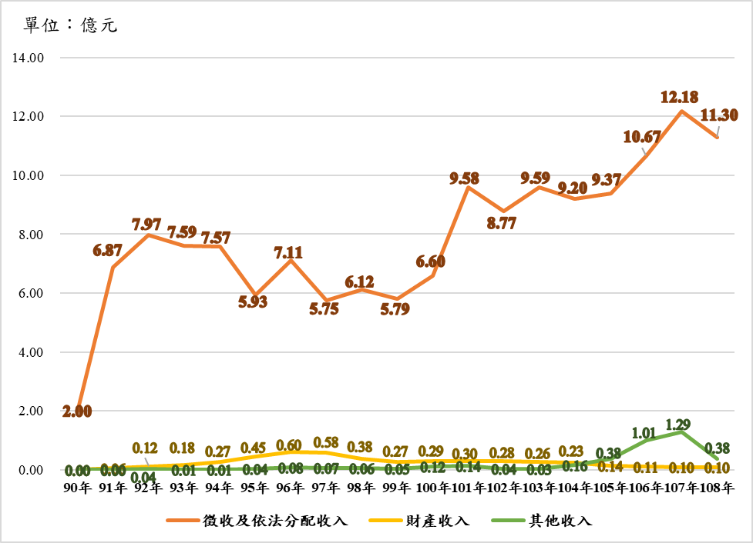
- 90至108年土污整治基金經費來源金額統計
資料來源：本院整理自環保署查復資料。
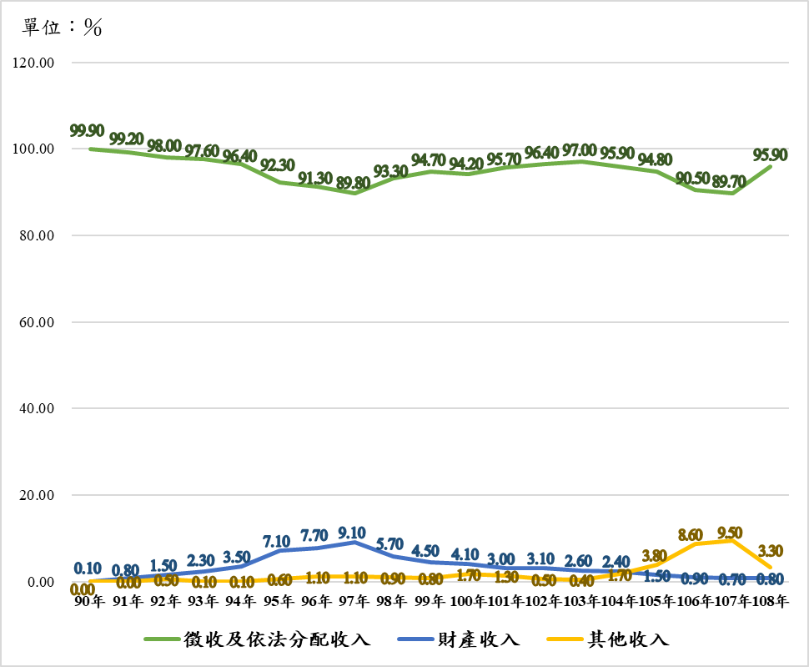
- 90至108年土污整治基金各項經費來源金額占比
資料來源：本院整理自環保署查復資料。

近年來土污整治基金收入不足以支應逐年成長的整治污染場址所需經費，致有連續多年短絀之情形，累積賸餘金額呈逐年減少之勢；且環保署預計於110年完成受污染農地整治工作，預估該基金仍將持續短絀，亟待該署務實檢討評估、妥謀解決對策：

依據環保署查復資料顯示，大抵上土污整治基金收入雖逐年成長，從90年之2億元，增加至107年之13.57億元，108年則略減至11.78億元。惟自100年起該署擴大推動農地及事業類型等各類污染潛勢調查工作，以確認土壤及地下水環境品質，並依調查結果進行後續污染源查證、管制及控制措施，且106年逐漸朝向場址污染整治支應為重，該署並自107年加速推動污染整治工作，以致該基金支出金額逐年增加，從91年至99年每年介於1.30億元至5.30億元，快速成長至100年至108年介於9.09億元至13.69億元(詳見下圖3)；該基金並自100年起連續多年短絀，以致累積賸餘金額呈逐年減少之勢，從99年最高峰之40.53億元，遞減至108年之22.08億元，減幅近5成。

又，整治費係依照土污法第28條規定，對公告之物質，依其產生量及輸入量，向製造者及輸入者徵收整治費，並授權訂定「土壤及地下水污染整治費收費辦法」，主要用於執行預防，與進行污染行為人不明場址之整治工作，以確保土地及地下水資源永續利用，改善生活環境。該辦法105年12月30日第4次修正並自106年7月1日施行，參酌土壤及地下水污染管理相關法規變動，於該辦法附表一應徵收物質徵收種類之含氯碳氫化合物類增列五氯酚1項目、農藥類增列可氯丹等13項目、重金屬及重金屬化合物類增列銦、鉬、氧化銦錫、三甲基銦等8項目，合計22項目。該辦法附表二應徵收整治費之廢棄物項目取消指定行業別，改指定事業廢棄物申報及管理資訊系統中66項廢棄物及其費率，增列廢棄物代碼變更時之因應規定，申報項目由原先4千餘家，擴增至7千餘家。該辦法於修法後，108年度土壤及地下水污染整治基金公告徵收類別徵收金額，詳見表5。該基金雖因此自106年起每年收入相較於修法前增加約2億元整治收入，每年收入達11億餘元，惟該基金自102年起每年支出均逾12億元，顯然該署即使透過修法擴大費基，該基金收支仍呈連年短絀之現象。

- 土壤及地下水污染整治基金108年度公告徵收類別徵收金額

單位：元、%
類 別 |  | 108年度徵收金額 | 108年度徵收金額比率
附表一之應徵收種類 | 石油系有機物 | 633,620,864 | 56.2
 | 含氯碳氫化合物 | 84,622,520 | 7.5
 | 非石油系有機物 | 683,213 | 0.1
 | 農藥 | 29,563 | 0.0
 | 重金屬及重金屬化合物 | 49,544,882 | 4.4
 | 其他 | 203,334,119 | 18.0
附表二之應徵收廢棄物項目 | 石油系有機物類 | 4,657,499 | 0.4
 | 含氯碳氫化合物及其他化學物類 | 31,744,310 | 2.8
 | 重金屬及其化合物類 | 118,975,072 | 10.6
總計(決算數) |  | 1,127,212,042 | 100.0

資料來源：環保署
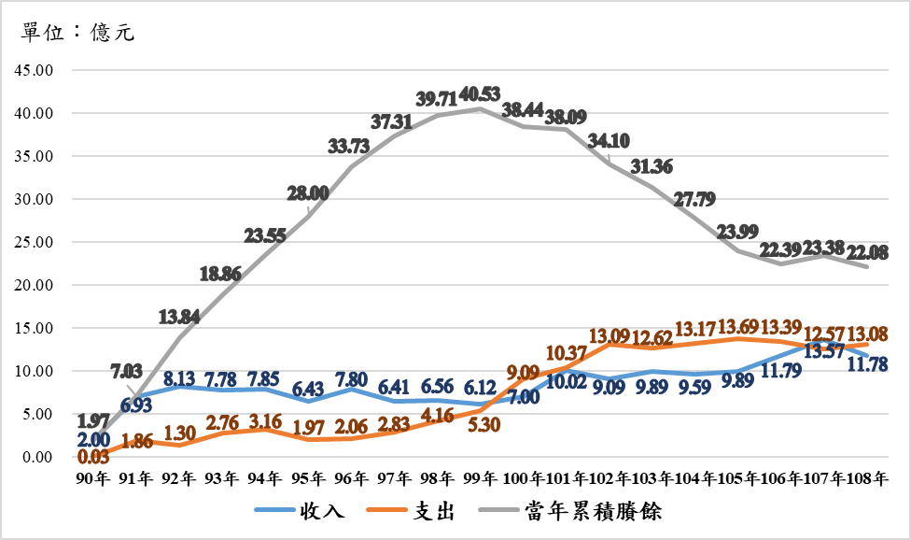
- 90年至108年土污整治基金收支及賸餘數統計
資料來源：本院整理自環保署查復資料。

由上可見，近年來土污整治基金收入已不足以支應整治污染場址所需經費，惟據環保署提供之資料顯示，該署預計於110年完成受污染農地整治，此期間將投入大量整治經費，則可預見未來土污整治基金仍將持續有短絀之現象，甚恐有更形惡化之趨勢，亟待該署務實檢討評估該基金財務狀況，除考量擴大費基之可行性，並尋求擴增其他財物來源，俾使該基金達到收支平衡穩定、有效支應加速整治污染場所需經費，以確保土地及地下水資源永續利用。

綜上，環保署為處理土壤及地下水污染場址，依法成立土壤及地下水污染整治基金，專款專用於土壤及地下水污染整治相關事宜，惟近年該基金之收入已不足以支應逐年成長整治污染場址所需經費，以致有連續多年短絀之情形，累積賸餘金額呈逐年減少之勢，且為加速整治污染場址，在需要投入大量經費之下，預估該基金仍將有短絀現象；是以，該署允應務實檢討評估該基金財務狀況，妥謀解決對策，俾提升經費以有效整治土壤及地下水污染，確保土地及地下水資源永續利用，改善生活環境、促進國人健康。

104年至108年土污整治基金之用途以「補助地方政府執行土壤、地下水污染整治相關工作」為最大宗，且金額逐年增加，占比已逾5成以上，環保署雖有相關督考機制，近年並將「場址解除列管」列為地方績效考評之重要項目，惟截至109年4月30日，各縣市場址解除列管率卻有明顯落差之情形，高者逾9成以上，低者未及7成，甚至有僅5成者，該署允應確實檢討對各地方政府執行土污整治基金 補助經費之督考機制，及督促地方政府對於尚未解除列管場址之整治，俾有效提升整治實效。

如前所述，依據土污法第28條規定，土污整治基金有12項主要用途，應專款專用於土壤及地下水污染調查、查證、應變必要措施、評估、管制、控制、整治、基金涉訟、基金人事及行政管理、涉及土壤及地下水污染之國際環保工作事項、品質監測及健康風險評估及管理等相關工作。

依據環保署查復之資料顯示，104年至107年土污整治基金支出決算數分別為13.16億元、13.68億元、13.39億元、12.57億元，其中支出項目以「補助地方政府執行土壤、地下水污染整治相關工作」為最大宗，金額從104年之5.23億元，增加至107年之6.61億元，占該基金支出決算數之比率從4成，逐年提升54.99％。其次為「土壤及地下水污染調查、應變及整治之推動」，再其次為「土壤及地下水污染整治策略規劃」及「提升土壤及地下水污染調查及整治技術工作」，前述3項支出金額及占比均呈逐年下降之勢(詳見下圖4、5)。
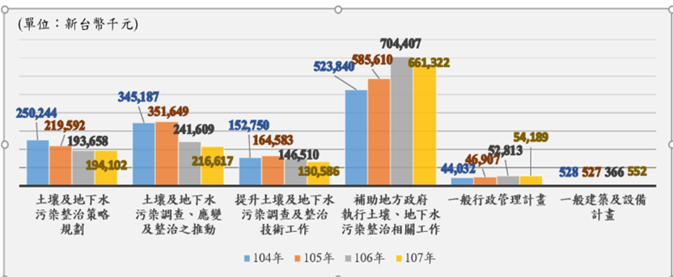
- 104年至107年土污整治基金支出用途項目金額分布概況
資料來源：本院整理自環保署查復資料。
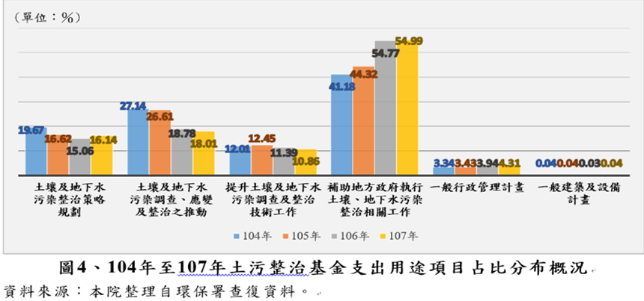
- 104年至107年土污整治基金支出用途項目占比分布概況
資料來源：本院整理自環保署查復資料。

關於環保署對於各地方政府之補助金額及審核程序與審查標準，依據該署查復表示：該署係就地方政府所提報之工作計畫書，依據其轄內土壤、地下水污染狀況及業務需求，據以審查核撥；各地方政府每年會視轄內土壤、地下水污染狀況及業務需求，依該署施政目標提報相關工作計畫書，該計畫書先經該署初審，再由專家學者進行複審，複審通過後提報該署「預算執行及重大採購推動小組會議」審核，始得核定；而該署審查係依據「行政院環境保護署補助直轄市、縣(市)主管機關辦理土壤及地下水污染調查查證與評估工作作業要點」、「行政院環境保護署補助地方環保機關辦理土壤及地下水污染調查查證與評估工作經費編列基準」、「行政院環境保護署補助地方機關經費會計作業注意事項」等相關規定，另土壤排土處理費(含清運費)則會參考市場價格，據以辦理審核事宜等語。至於104年至108年該署補助各地方政府執行土壤、地下水污染整治之經費，舉108年為例，以彰化縣獲補助2.68億元為最多，其次為桃園市之1.75億元、臺南市之0.39億元、新竹縣之0.32億元、高雄市之0.29億元、苗栗縣之0.25億元、新北市之0.20億元、新竹市之0.15億元、嘉義縣之0.14億元，其餘均未及1千萬元(詳見表6)。
- 104年至108年土污整治基金補助各地方政府執行污染場址調查、評估、管制及整治監督等工作之經費
單位：仟元
縣市別 | 104年  決算數 | 105年  決算數 | 106年  決算數 | 107年  決算數 | 108年  決算數
臺北市 | 5,037 | 4,732 | 3,969 | 5,317 | 4,056
高雄市 | 78,800 | 98,544 | 77,369 | 54,443 | 29,420
新北市 | 17,611 | 14,027 | 16,965 | 18,835 | 20,728
基隆市 | 4,309 | 4,993 | 5,760 | 6,970 | 6,812
桃園市 | 108,789 | 151,542 | 179,888 | 156,834 | 175,993
宜蘭縣 | 9,711 | 11,084 | 8,899 | 8,706 | 7,716
新竹市 | 13,701 | 18,249 | 20,675 | 18,487 | 15,037
新竹縣 | 13,425 | 13,181 | 10,907 | 12,481 | 32,711
苗栗縣 | 15,247 | 24,240 | 22,849 | 14,723 | 25,808
臺中市 | 60,100 | 22,738 | 57,476 | 23,368 | 14,494
彰化縣 | 35,059 | 58,603 | 139,689 | 165,243 | 268,023
南投縣 | 8,744 | 7,692 | 7,899 | 8,097 | 12,746
雲林縣 | 21,138 | 15,247 | 18,378 | 13,059 | 7,815
嘉義市 | 7,519 | 7,170 | 7,254 | 6,113 | 4,748
嘉義縣 | 15,220 | 23,034 | 16,414 | 14,180 | 14,375
臺南市 | 51,817 | 50,244 | 44,016 | 55,966 | 39,575
屏東縣 | 18,091 | 14,916 | 15,514 | 20,139 | 9,269
花蓮縣 | 6,755 | 8,340 | 5,297 | 6,254 | 3,946
臺東縣 | 7,192 | 7,387 | 7,138 | 7,342 | 7,006
澎湖縣 | 6,484 | 6,874 | 7,449 | 5,727 | 6,311
金門縣 | 7,979 | 14,540 | 11,320 | 7,649 | 8,559
連江縣 | 5,619 | 4,439 | 4,013 | 5,724 | 5,009
合計 | 518,343 | 581,819 | 689,126 | 635,659 | 720,157
資料來源：環保署

查環保署對各地方執行補助經費之管考，係採以資訊系統化管理，由地方環保局依照該署考核機制與衡量指標，將各項業務辦理成果證明文件上傳該署考評系統後進行評核，且該署近年並將「場址解除列管」列為地方績效考評之重要項目，並建立系統管理，以及持續督導地方主管機關責成業者執行推動污染場址改善及解除列管工作，而績效考評項目包含「補助計畫執行情形」、「場址監督控管作業」及「行政配合與宣導」等相關項目，涉及補助計畫執行情形之考核項目則包括年度支用經費執行率及結案作業期程等，均納入計分，地方政府辦理結案時須至系統填寫完整計畫表單、上傳相關計畫檔案，併同補助款結案報告表函報該署評定分數。該署並稱：依據歷年績效考核結算資料，各地方政府成績多高於90分以上，顯示地方十分努力執行場址改善管理作業等語。惟依據環保署提供截至109年4月30日之統計資料，各縣市場址解除列管率卻有明顯落差之情形，高者逾9成以上，低者未及7成，甚至有僅5成者；而累積尚未解除列管場址，以彰化縣最多達1,009處，其次為桃園市之792處，主要以農地污染為大宗(詳見表7及圖6)。該署允應確實檢討對各地方政府執行土污整治基金 補助經費之督考機制，，及督促地方政府對於尚未解除列管場址之整治，俾有效提升整治實效。
- 截至109年4月30日各縣市場址累積列管數統計

單位：處
縣市別 | 累積列管 |  |  | 累積解除列管 |  |  | 累積尚未解除列管
 | 事業 | 農地 | 小計 | 事業 | 農地 | 小計 | 事業 | 農地 | 小計
臺北市 | 38 | 22 | 60 | 32 | 22 | 54 | 6 | 0 | 6
新北市 | 102 | 19 | 121 | 59 | 14 | 73 | 43 | 5 | 48
桃園市 | 200 | 2,828 | 3,028 | 131 | 2,105 | 2,236 | 69 | 723 | 792
臺中市 | 123 | 774 | 897 | 82 | 735 | 817 | 41 | 39 | 80
臺南市 | 173 | 135 | 308 | 133 | 101 | 234 | 40 | 34 | 74
高雄市 | 236 | 53 | 289 | 154 | 53 | 207 | 82 | 0 | 82
宜蘭縣 | 41 | 29 | 70 | 35 | 29 | 64 | 6 | 0 | 6
新竹縣 | 28 | 2 | 30 | 14 | 2 | 16 | 14 | 0 | 14
苗栗縣 | 45 | 44 | 89 | 22 | 43 | 65 | 23 | 1 | 24
彰化縣 | 185 | 3,182 | 3,367 | 132 | 2,226 | 2,358 | 53 | 956 | 1009
南投縣 | 20 | 11 | 31 | 15 | 9 | 24 | 5 | 2 | 7
雲林縣 | 51 | 37 | 88 | 37 | 35 | 72 | 14 | 2 | 16
嘉義縣 | 29 | 4 | 33 | 20 | 4 | 24 | 9 | 0 | 9
屏東縣 | 43 | 4 | 47 | 31 | 4 | 35 | 12 | 0 | 12
臺東縣 | 7 | 0 | 7 | 6 | 0 | 6 | 1 | 0 | 1
花蓮縣 | 19 | 1 | 20 | 19 | 1 | 20 | 0 | 0 | 0
澎湖縣 | 12 | 0 | 12 | 8 | 0 | 8 | 4 | 0 | 4
基隆市 | 19 | 0 | 19 | 14 | 0 | 14 | 5 | 0 | 5
新竹市 | 36 | 202 | 238 | 24 | 202 | 226 | 12 | 0 | 12
嘉義市 | 5 | 19 | 24 | 2 | 19 | 21 | 3 | 0 | 3
金門縣 | 20 | 1 | 21 | 15 | 1 | 16 | 5 | 0 | 5
連江縣 | 7 | 0 | 7 | 5 | 0 | 5 | 2 | 0 | 2
總計 | 1439 | 7367 | 8806 | 990 | 5605 | 6595 | 449 | 1762 | 2211
資料來源：環保署
場址條件：包含七條五(細則八)、控制、整治、地下水受污染限制使用地區。
- 截至109年4月30日各縣市場址解除列管率
資料來源：本院整理自環保署查復資料。

綜上，104年至108年土污整治基金之用途以「補助地方政府執行土壤、地下水污染整治相關工作」為最大宗，且金額逐年增加，占比已逾5成以上，環保署雖有相關督考機制，近年並將「場址解除列管」列為地方績效考評之重要項目，惟截至109年4月30日，各縣市場址解除列管率卻有明顯落差之情形，高者逾9成以上，低者未及7成，甚至有僅5成者，該署允應確實檢討對各地方政府執行土污整治基金 補助經費之督考機制，及督促地方政府對於尚未解除列管場址之整治，俾有效提升整治實效。

環保署雖已依法成立土壤及地下水污染整治基金管理會，每年並召開會議2至4次，惟歷次會議委員出席情況欠佳，出席率普遍為5成至6成間，甚有出席人數未超過半數的情形，亦有機關代表的委員常常請假未出席或由他人代理出席，亟待該署確實檢討改進。

環保署應成立土污整治基金管理會，負責土污整治基金管理及運用相關事宜：

依據土污法第30條規定：「前條土壤及地下水污染整治基金應成立基金管理會負責管理及運用，該管理會得依下列需要設置工作技術小組：一、依第十二條第三項規定之審核整治場址事宜。二、依第十四條或第二十七條規定之處理等級評定事宜。三、應變必要措施支出費用之審理事宜。四、依第二十二條、第二十四條或第二十七條規定之污染整治計畫或整治目標審查核定事宜。五、其他有關基金支用之審理事宜。前項管理會得置委員，委員任期二年，其中專家學者不得少於委員總人數三分之二。管理會委員於任期中及該任期屆滿後三年內，均應迴避任期中其所審核之土壤、地下水污染整治相關工作；委員之配偶、直系血親及三親等內旁系血親均應迴避委員任期中其所審核相關整治場址之土壤及地下水污染整治工作。」

「土壤及地下水污染整治基金收支保管及運用辦法」第7條規定：本基金之收支、保管及運用，由土壤及地下水污染整治基金管理會辦理。又，「土壤及地下水污染整治基金管理會設置要點」第1點規定：「行政院環境保護署為加速推動全國土壤、底泥及地下水污染預防與整治相關工作，及土壤及地下水污染整治法第30條基金管理及運用事宜，特設土壤及地下水污染整治基金管理會。」同要點第4點及第5點並分別規定：「本管理會得置委員十一人至二十三人，其中一人為召集人，由本署署長兼任；一人為副召集人，由本署署長指定副署長一人兼任；其餘委員，由本署署長就各領域專長之專家、學者遴聘之，相關任期及利益迴避注意事項，應依本法第三十條第二項規定辦理。委員任一性別比例不得少於三分之一。」「本管理會委員之職掌如下：(一)土壤及地下水污染整治基金年度預、決算之審議。(二)提供本管理會辦理全國性土壤、底泥及地下水污染預防與整治重大政策、方案、計畫及規劃之諮詢建議。」

查環保署於90年間依法成立土污整治基金管理會，每屆任期為2年，104年至108年則分別歷經第8屆至第10屆委員(詳見表8)，委員人數均為23人。至於管理會之運作情形以第10屆為例，該屆委員係由幕僚單位建立名單後再由該署署長遴選，其中屬專家學者之委員多為大專院校正職教授，機關團體亦由該機關推派指定人員代表，派兼為管理會委員，且該屆並由該署署長任召集人、副署長任副召集人及土污整治基金管理會執行秘書任委員，計3人；由於土污整治基金管理會目前推動重點工作包含褐地再利用與健康風險評估，亟需國家發展委員會及衛生福利部國民健康署之指導與協助，故函請該2機關推薦機關內具相關專長人員擔任委員，共計2人；針對工商團體代表，則函請中華民國化學工業責任照顧協會及中華民國全國工業總會推薦專家學者代表各1人，共計2人；土壤及地下水污染整治領域計有10人；健康風險評估、環境經濟、法律、管理、環保團體共計6人。
- 土污整治基金管理會歷屆委員任期
屆期 | 任期起迄時間
第一屆 | 90年10月1日起至92年9月30日止
第二屆 | 92年10月1日起至94年9月30日止
第三屆 | 94年10月1日起至96年9月30日止
第四屆 | 96年10月1日起至98年9月30日止
第五屆 | 98年10月1日起至100年9月30日止
第六屆 | 100年10月1日起至102年9月30日止
第七屆 | 102年10月1日起至104年9月30日止
第八屆 | 104年11月20日起至106年9月30日止
第九屆 | 106年10月1日起至108年9月30日止
第十屆 | 108年11月1日起至110年10月31日止
資料來源：環保署

基於一套健全穩定之經費支應制度，將有助於污染整治工作之進行，因此，土污法訂定財務籌措機制，並成立土污整治基金，由土污整治基金管理會負責基金管理、運用等重要事宜，委員並對該會辦理全國性土壤、底泥及地下水污染預防與整治重大政策、方案、計畫及規劃，提供諮詢建議，以增進整治成效，況且該會每年亦僅召開委員會會議2至4次，該署自應提高委員出席狀況，以增進該會運作實效。惟查104年至108年該會委員出席歷次會議情況欠佳，出席率普遍介於5成至6成間，甚有出席人數未超過半數的情形(104年7月14日)，亦有機關代表之委員常常請假未出席或由他人代理出席等情形。該署於本院詢問後猶以書面辯稱略以：該署幕僚單位於開會前均採完整委員調查可予出席時間，以配合安排開會日期，為避免因會議影響業務進展，均採多數委員合異時間開會，至少需有1/2委員人數出席始得就審議是項進行議決，委員無法出席或臨時請假，實屬不可預期；另104年7月14日會議該次會議議程無議決案，該次會議調整為諮詢重大議案等語，實有不當。
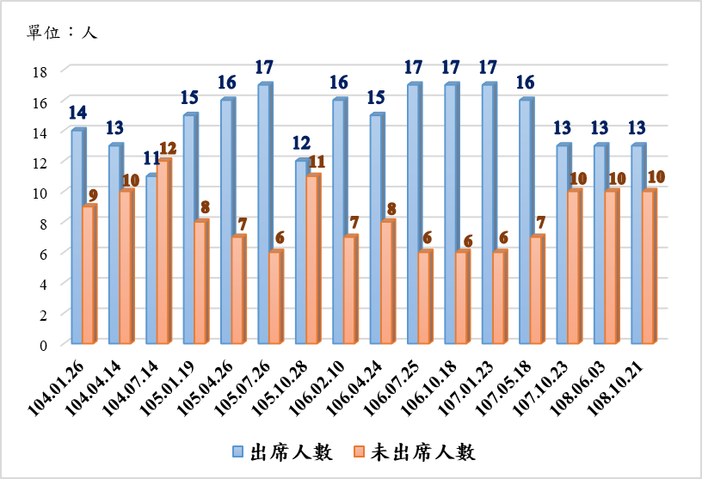
- 104年至108年土污整治基金管理會委員出席歷次會議人數統計
資料來源：本院整理自環保署查復資料。
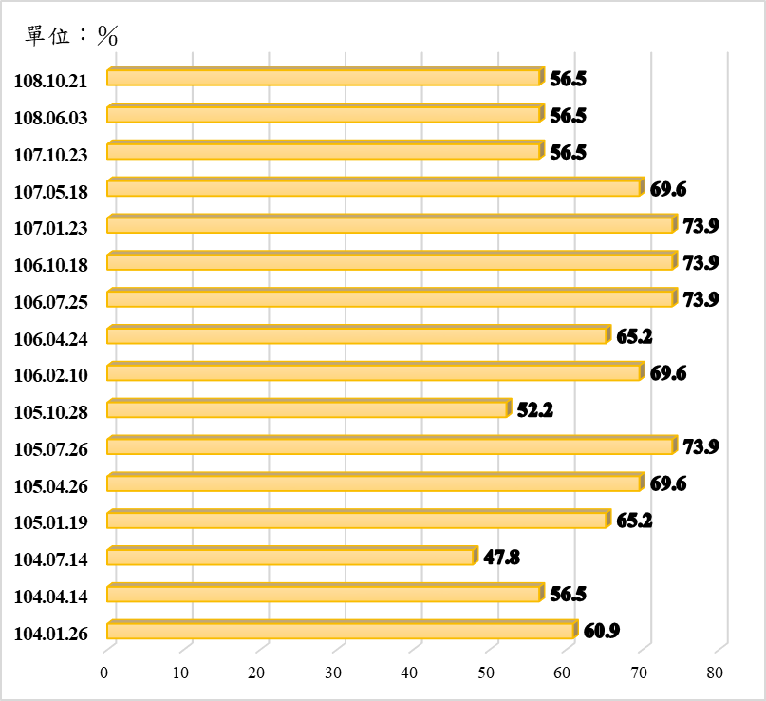
- 104年至108年土污整治基金管理會歷次會議委員出席率
資料來源：本院整理自環保署查復資料。

綜上，環保署雖已依法成立土污整治基金管理會，負責基金管理、運用等重要事宜，每年並召開會議2次至4次，惟歷次會議委員出席情況欠佳，出席率普遍為5成至6成間，甚有出席人數未超過半數的情形，亦有機關代表的委員常常請假未出席或由他人代理出席，亟待該署確實檢討改進。

處理辦法：

調查意見，函請行政院環境保護署確實檢討改進見復。

調查意見，函復審計部。

檢附派查函及相關附件，送請財政及經濟委員會處理。
調查委員：趙永清
蔡崇義

中 華 民 國 109 年 7 月 8 日

行政院環境保護署109年6月8日環署土字第1090043065號函。
超過管制標準之128處工廠中，已解除列管39處場址，未解除列管者尚有76處場址，共計115處，關於其中13處之差距(128處-115處=13處)，係因高潛勢工廠調查計畫第三期調查出7處超標，目前執行公告列管行政流程中，地下水限制使用地區4處及依土污法第7條第5項執行應變必要措施處理2處，共計為13處。
截至109年4月統計，關於廢棄工廠污染土壤及地下水計有168處調查結果為超過管制標準，至於公告為整治場址或控制場址有50處，其餘118處係依各級主管機關權責辦理後續行政管制措施。各項行政管制措施如下所述：(1) 依據土污法第7條第5項採取應變必要措施99處。(2) 公告劃定地下水受污染使用限制地區4處。(3) 場址之廢棄物依廢棄物清理法清理4處。(4) 尚未移交或辦理公告相關作業中10處。(5) 因法規修訂，經驗證後撤銷列管1處。

